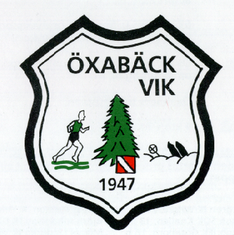
BRUNO HENRIKSON
Kärra Nedre 511 95 ÖXABÄCK
0320-590 17 alt. 0703-74 99 74
lantbruksteknik@telia.com
www.LT-Lantbrukssteknink.se

ÖXABÄCKSLOPPET

Lördagen den 18 augusti 2018

27:e året i följd

Tävlingen ingår i Furhoffs långloppscup i Västergötland

ÖXABÄCKSLOPPET

Klasser Född Banlängd Starttid Anm.avg.

P/F7 o P/F9 2011-, 09-10 800 m 10.30 50:-
P/F11 o P/F13 07-08, 05-06 1800 m 10.45 50:-
P/F15 o P/F17 03-04, 01-02 4,2 km 11.00 50:-
Motion M/K 4,2 km 11.00 70:-
F19 KS K35 K40 K45 K50 K55 7 km 11.30 130:-
K60 K 65 K70 K75 K80 K85. 7 km 11.30 130:-
P19 MS M35 M40 M45 M50 7 km 11.30 130:-
M55 M60 M65 M70 M75 M80 7 km 11.30 130:-
M85. K+M motion. 7 km 11.30 130:-

Bantyp 7 km: 20% asfalt, 50% skogsstig, 30% grusväg

Anmälningar: Skriv namn, klass, födelseår, samt ev. förening
Öxabäcks VIK, Överlidavägen 13,
511 95 Öxabäck. Före torsd. 9 augusti
Bankgiro 966-1943

Efteranmälning: Senast 1 timme före start mot förhöjd avgift,
7 km 70 kr, övriga sträckor 30 kr.

Upplysning: 0703378015, Thomas Abrahamsson

Samlingsplats: Öxabäcks idrottshall; nummerlappar, omklädning m.m.

Start och mål: Öxabäcks träningsplan

Vätskekontroll: 3,5 km + mål

Priser: Hederspriser till de främsta i varje klass +
vandringspris. Minnesplakett till alla som genom-
för loppet. I motionsklasserna utlottas priserna.

Resultat 2017:
Herrar: Damer:
- Linus Wiren IK Ymer 1. Annelie Johansson Hälle IF
- Tobias Andervang IK Ymer 2. Charlotte Henriksson Knallen
- Karl Wilenius Linköping VSK 3. Lubov Pospeshina IFK Skövde

Poängställnig vandringspris:
Herrar: Damer:
1. Tobias Andervang IK Ymer 28p 1. Annelie Johansson 10p
2. Kim Gunnervald Svenljunga 23p 2. Charlotte Henriksson 9 p
3. Pontus Karlsson Skene SOIS 18p 3. Lubov Pospeshina 8p

Vandrings priset utgår vid 30p
Markarbeten | Bergsprängning | Transporter m.m.

Kontakta: Arbetschef. Sven-Erik Eriksson Tel: 0739 447701

